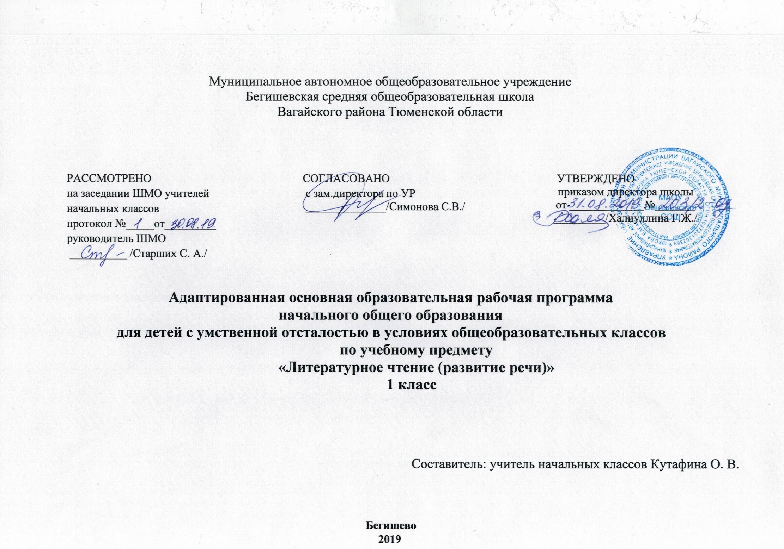
I. Планируемые результаты освоения учебного предмета «Литературное чтение (развитие речи)»

Личностные результаты:
1) осознание себя как гражданина России; формирование чувства гордости за свою Родину;
2) формирование уважительного отношения к иному мнению, истории и культуре других народов;
3) развитие адекватных представлений о собственных возможностях, о насущно необходимом жизнеобеспечении;
4) овладение начальными навыками адаптации в динамично изменяющемся и развивающемся мире;
5) овладение социально-бытовыми умениями, используемыми в повседневной жизни;
6) владение навыками коммуникации и принятыми нормами социального взаимодействия;
7) способность к осмыслению социального окружения, своего места в нем, принятие соответствующих возрасту ценностей и социальных
ролей;
8) принятие и освоение социальной роли обучающегося, формирование и развитие социально значимых мотивов учебной деятельности;
9) развитие навыков сотрудничества с взрослыми и сверстниками в разных социальных ситуациях;
10) формирование эстетических потребностей, ценностей и чувств;
11) развитие этических чувств, доброжелательности и эмоционально-нравственной отзывчивости, понимания и сопереживания чувствам
других людей;
12) формирование установки на безопасный, здоровый образ жизни, наличие мотивации к творческому труду, работе на результат,
бережному отношению к материальным и духовным ценностям;
13) формирование готовности к самостоятельной жизни.

Базовые учебные действия
Коммуникативные учебные действия
Коммуникативные учебные действия включают следующие умения:
- вступать в контакт и работать в коллективе (учитель−ученик, ученик–ученик, ученик– класс, учитель−класс);
- использовать принятые ритуалы социального взаимодействия с одноклассниками и учителем;
- обращаться за помощью и принимать помощь;
- слушать и понимать инструкцию к учебному заданию в разных видах деятельности и быту;
- сотрудничать с взрослыми и сверстниками в разных социальных ситуациях;
- доброжелательно относиться, сопереживать, конструктивно взаимодействовать с людьми;
- договариваться и изменять свое поведение в соответствии с объективным мнением большинства в конфликтных или иных ситуациях взаимодействия с окружающими.
Регулятивные учебные действия:
Регулятивные учебные действия включают следующие умения:
- адекватно соблюдать ритуалы школьного поведения (поднимать руку, вставать и выходить из-за парты и т. д.);
- принимать цели и произвольно включаться в деятельность, следовать предложенному плану и работать в общем темпе;
- активно участвовать в деятельности, контролировать и оценивать свои действия и действия одноклассников;
- соотносить свои действия и их результаты с заданными образцами, принимать оценку деятельности, оценивать ее с учетом предложенных критериев, корректировать свою деятельность с учетом выявленных недочетов.
Познавательные учебные действия:
К познавательным учебным действиям относятся следующие умения:
- выделять некоторые существенные, общие и отличительные свойства хорошо знакомых предметов;
- устанавливать видо-родовые отношения предметов;
- делать простейшие обобщения, сравнивать, классифицировать на наглядном материале;
- пользоваться знаками, символами, предметами-заместителями;
- читать; писать; выполнять арифметические действия;
- наблюдать под руководством взрослого за предметами и явлениями окружающей действительности;
- работать с несложной по содержанию и структуре информацией (понимать изображение, текст, устное высказывание, элементарное схематическое изображение, таблицу, предъявленных на бумажных и электронных и других носителях).

Предметные результаты:
- на слух различать структурные единицы языка: слово, предложение, текст;
- составлять предложения из 2–4 слов и рассказы из 3–4 предложений на основе иллюстрации, графической модели или созданной на уроке речевой ситуации с использованием соответствующих фишек;
- различать звуки на слух и в собственном произношении, знать буквы;
- читать по слогам отдельные слова, соотносить их с предметными картинками;
- слушать небольшую сказку, рассказ с помощью учителя отвечать на вопросы по содержанию опираясь на наглядные средства;
- читать по слогам слова, предложения и короткие тексты;
- отвечать на вопросы по содержанию прочитанного и по иллюстрациям к тексту;

II. Содержание учебного предмета «Литературное чтение (развитие речи)»
Добукварный период (24 часа)
1. Знакомство с классом и школой, с режимом дня. Беседы о том, что находится в классе. Беседы на темы: «Порядок в классе», «Учитель и ученики», «Имя и отчество учителя», «Имена и фамилии учеников», «Ученики и учителя других классов», «Перемены в школе, их назначение», «Я и моя семья», «Окружающий меня мир».
2. Привитие учащимся навыков учебной деятельности: умения правильно сидеть за партой, вставать, слушать объяснения и указания учителя, поднимать руку при желании что-то сказать, просить разрешения выйти из класса.
3. Изучение уровня общего развития и подготовленности учащихся к обучению грамоте в процессе фронтальной и индивидуальной работы.
4. Развитие устной речи учащихся: формирование умения выполнять простые поручения по словесному заданию, внятно выражать свои просьбы и желания, слушать сказки и рассказы в устной передаче учителя, разучивать короткие и понятные стихотворения с голоса учителя, пересказывать сказки с помощью учителя по иллюстрациям и вопросам, называть слова по предметным картинкам, составлять простые предложения по своим практическим действиям, по картинкам и по вопросам. Специальная работа с учащимися, имеющими недостатки произношения (совместно с логопедом) и расстройства движений рук (совместно с врачом), в течение первого года обучения и в последующих классах до полного исправления дефекта.
Уточнение и развитие слухового восприятия учащихся. Развитие речевого слуха, формирование фонематического восприятия.
Различение звуков в окружающей действительности (стук, звон, гудение, жужжание и др.). Различение звуков и простых звукосочетаний в речи в связи с наблюдениями окружающей действительности и играми. Выработка у учащихся умения отчетливо повторять произносимые учителем слова и фразы, практически различать слова, сходные по звуковому составу (жук — лук, стол — стул, палка — лапка).
Деление простого предложения (из двух-трех слов) на слова. Деление простых по структуре слов на слоги (у-хо, ру-ка, го-ло-ва). Выделение из слов некоторых гласных и согласных звуков (а, у, м и др.), различение их в словах (узнавание и называние слов, начинающихся с данных звуков).

Букварный период (75 часов)
Последовательное изучение звуков и букв, усвоение основных слоговых структур. Практическое знакомство с гласными и согласными звуками.
1-й этап. Изучение звуков и букв: а, у, о, м, с, х.
Правильное и отчетливое произношение изучаемых звуков, различение их в начале и в конце слова (в зависимости от того, в каком положении этот звук легче выделяется).
Образование из усвоенных звуков и букв слов (ау, уа, ам, ум и др.), чтение этих слов с протяжным произношением.
Образование и чтение открытых и закрытых двухзвуковых слогов, сравнение их. Составление и чтение слов из этих слогов.
2-й этап. Повторение пройденных звуков и букв и изучение новых: ш, л, н, ы, р.
Достаточно быстрое соотнесение звуков с соответствующими буквами, определение местонахождения их в словах (в начале или в конце).
Образование открытых и закрытых двухзвуковых слогов из вновь изученных звуков, чтение этих слогов протяжно и слитно.
Составление и чтение слов из двух усвоенных слоговых структур (ма-ма, мы-ла).
Образование и чтение трехбуквенных слов, состоящих из одного закрытого слога (сом).
3-й этап. Повторение пройденных звуков и букв, изучение новых: к, п, и, з, в, ж, б, г, д, й, ь, т.
Подбор слов с заданным звуком и определение его нахождения в словах (в начале, в середине, в конце).
Образование и чтение открытых и закрытых слогов с твердыми и мягкими согласными в начале слога (па, ли, лук, вил).
Составление и чтение слов из усвоенных слоговых структур (пи-ла, со-ло-ма, гор-ка, пар-та, ко-тик).
Чтение предложений из двух-трех слов.
Самостоятельное составление из букв разрезной азбуки открытых и закрытых двухзвуковых и закрытых трехзвуковых слогов.
Вставка пропущенной буквы в словах под картинками.
4-й этап. Повторение пройденных звуков и букв, изучение новых: е, я, ю, ц, ч, щ, ф, э, ъ.
Практическое различение при чтении гласных и согласных; согласных звонких и глухих (в сильной позиции); твердых и мягких.
Образование и чтение усвоенных ранее слоговых структур со звуками и буквами, изучаемыми вновь, и слогов с чтением двух согласных (тра, кни, пле).
Отчетливое послоговое чтение коротких букварных текстов.

Ш. Тематическое планирование с указанием количества часов, отводимых на освоение каждой темы

Тема раздела/  количество часов | Номер урока | Тема урока | Количество часов
Добукварный период  (24 часа) | 1 | Беседа «Праздник школы». Беседа по картине «Волшебница-осень» | 1
Добукварный период  (24 часа) | 2 | Имитация звуков окружающего мира. Рассказывание сказки «Курочка Ряба». Рассказывание сказки «Колобок» | 1
Добукварный период  (24 часа) | 3 | Знакомство с условно-графической схемой слов. «Чтение» условно-графической записи слов по порядку и вразбивку. | 1
Добукварный период  (24 часа) | 4 | Рассказывание сказки «Три медведя». Исключение четвертого лишнего по признаку формы. | 1
Добукварный период  (24 часа) | 5 | Рассказывание сказки «Репка». Дифференциация сходных по звучанию слов. | 1
Добукварный период  (24 часа) | 6 | Рассказывание сказки «Теремок». Составление предложений по картинкам. | 1
Добукварный период  (24 часа) | 7 | Составление рассказа по картинке на тему: «Домашние животные и их детёныши» | 1
Добукварный период  (24 часа) | 8 | Беседа на тему «Зоопарк». Составление предложений по картине. | 1
Добукварный период  (24 часа) | 9 | Беседа на тему: «Дежурство в классе». Составление предложений из двух-трёх слов. | 1
Добукварный период  (24 часа) | 10 | Деление слов на слоги. Беседа на тему «У нас соревнования». | 1
Добукварный период  (24 часа) | 11 | Беседа на тему «В магазине «Овощи и фрукты». Составление предложений из двух-трёх слов. | 1
Добукварный период  (24 часа) | 12 | Беседа на тему «Моя любимая сказка». Составление предложений из двух-трёх слов. | 1
Добукварный период  (24 часа) | 13 | Знакомство со стихотворением А. Барто «Наша Таня» | 1
Добукварный период  (24 часа) | 14 | Рассказывание сказки «Петушок и бобовое зернышко». | 1
Добукварный период  (24 часа) | 15 | Определение места звука [а] в словах. «Чтение» условно-графической записи слов. | 1
Добукварный период  (24 часа) | 16 | Определение места звука [у] в словах. «Чтение» условно-графической записи слов. | 1
Добукварный период  (24 часа) | 17 | Определение места звука [о] в словах. «Чтение» условно-графической записи слов. | 1
Добукварный период  (24 часа) | 18 | Определение места звука [м] в словах. «Чтение» условно-графической записи слов. | 1
Добукварный период  (24 часа) | 19 | Определение места звука [с] в словах. «Чтение» условно-графической записи слов. Определение первого звука в словах. | 1
Добукварный период  (24 часа) | 20 | Определение места звука [н] в словах. «Чтение» условно-графической записи слов. Определение первого звука в словах. | 1
Добукварный период  (24 часа) | 21 | Определение первого звука в словах, обозначающих предметные картинки. Дифференциация сходных по звучанию слов. Игра «Раз, два, три – повтори». | 1
Добукварный период  (24 часа) | 22 | Определение первого звука в словах. Соотнесение изображений с условно-графической схемой. | 1
Добукварный период  (24 часа) | 23 | Рассказывание сказки «Заячья избушка». Составление предложений по картинкам. | 1
Добукварный период  (24 часа) | 24 | Беседа на тему: «В книжном магазине». Определение первого звука в словах, обозначающих предметные картинки. | 1
Букварный период  (75 часов) | 25 | Знакомство с Букварем. Звук и буква Аа. | 1
Букварный период  (75 часов) | 26 | Звук и буква Уу. Чтение слов ау, уа. | 1
Букварный период  (75 часов) | 27 | Звук и буква Мм. | 1
Букварный период  (75 часов) | 28 | Дифференциация гласных и согласных звуков и букв. Чтение слогов и слов с изученными буквами. | 1
Букварный период  (75 часов) | 29 | Звук и буква Оо. | 1
Букварный период  (75 часов) | 30 | Чтение прямых и обратных слогов с изученными буквами. | 1
Букварный период  (75 часов) | 31 | Звук и буква Хх | 1
Букварный период  (75 часов) | 32 | Чтение слогов, слов и предложений с изученными буквами. | 1
Букварный период  (75 часов) | 33 | Звук и буква Сс. Чтение слогов, слов с изученными буквами. | 1
Букварный период  (75 часов) | 34 | Звук и буква Нн. Чтение слогов, слов с изученными буквами. | 1
Букварный период  (75 часов) | 35 | Чтение слов и предложений с изученными буквами. Составление предложений с личными местоимениями. | 1
Букварный период  (75 часов) | 36 | Звук и буква ы. Чтение слогов и слов с буквой ы. | 1
Букварный период  (75 часов) | 37 | Употребление предлогов у, на при составлении и чтении предложений. | 1
Букварный период  (75 часов) | 38 | Звук и буква Лл. | 1
Букварный период  (75 часов) | 39 | Чтение слогов и предложений с изученными буквам. | 1
Букварный период  (75 часов) | 40 | Звук и буква Вв. | 1
Букварный период  (75 часов) | 41 | Чтение слогов и слов с буквой Вв. | 1
Букварный период  (75 часов) | 42 | Чтение слогов и слов с изученными буквами. | 1
Букварный период  (75 часов) | 43 | Звук и буква Ии. | 1
Букварный период  (75 часов) | 44 | Чтение слогов, слов и предложений с буквой Ии. | 1
Букварный период  (75 часов) | 45 | Чтение слогов, слов и предложений с изученными буквами. | 1
Букварный период  (75 часов) | 46 | Чтение слогов, слов и предложений с изученными буквами. | 1
Букварный период  (75 часов) | 47 | Чтение слогов, слов и предложений с изученными буквами. | 1
Букварный период  (75 часов) | 48 | Чтение слогов, слов и предложений с изученными буквами. | 1
Букварный период  (75 часов) | 49 | Звук и буква Шш. | 1
Букварный период  (75 часов) | 50 | Чтение слогов и слов с буквой Шш. | 1
Букварный период  (75 часов) | 51 | Звук и буква Пп. | 1
Букварный период  (75 часов) | 52 | Составление и чтение двусложных, трехсложных слов. | 1
Букварный период  (75 часов) | 52 | Звук и буква Тт. | 1
Букварный период  (75 часов) | 54 | Чтение слогов с мягкими и твердыми согласными. | 1
Букварный период  (75 часов) | 55 | Звук и буква Кк. | 1
Букварный период  (75 часов) | 56 | Чтение слогов и слов с буквой Кк. | 1
Букварный период  (75 часов) | 57 | Звук и буква Зз. | 1
Букварный период  (75 часов) | 58 | Чтение пар слов типа «лил -залил». Дифференциация С-З. | 1
Букварный период  (75 часов) | 59 | Звук и буква Рр. | 1
Букварный период  (75 часов) | 60 | Чтение текста «Наши картины». Чтение текста «Наши рисунки». | 1
Букварный период  (75 часов) | 61 | Дифференциация Р-Л. Чтение слов и предложений с буквами р-л. | 1
Букварный период  (75 часов) | 62 | Звук и буква й. | 1
Букварный период  (75 часов) | 63 | Чтение текста «Пополам!» | 1
Букварный период  (75 часов) | 64 | Звук и буква Жж. | 1
Букварный период  (75 часов) | 65 | Дифференциация Ж-Ш. Чтение слов и предложений с буквами ж-ш. | 1
Букварный период  (75 часов) | 66 | Слова с сочетаниями Жи-Ши. | 1
Букварный период  (75 часов) | 67 | Звук и буква Бб. Чтение слов и предложений с буквой Бб. | 1
Букварный период  (75 часов) | 68 | Дифференциация Б-П. Чтение текста «Шалун Барсик» | 1
Букварный период  (75 часов) | 69 | Звук и буква Дд. | 1
Букварный период  (75 часов) | 70 | Дифференциация Д-Т. Чтение слов и предложений с буквами д-т. | 1
Букварный период  (75 часов) | 71 | Звук и буква Гг. Чтение слов и предложений с буквой Гг.. | 1
Букварный период  (75 часов) | 72 | Дифференциация Г-К. Чтение слов и предложений с буквами г-к. | 1
Букварный период  (75 часов) | 73 | Буква ь – показатель мягкости согласных звуков. | 1
Букварный период  (75 часов) | 74 | Чтение текста «Лодыри». | 1
Букварный период  (75 часов) | 75 | Различение на слух в произношении и при чтении слов с твердыми и мягкими согласными. | 1
Букварный период  (75 часов) | 76 | Звук и буква Ее. Буква Е – показатель мягкости согласного звука. Чтение текста «В лесу». | 1
Букварный период  (75 часов) | 77 | Чтение текста «Трудные приметы». Чтение текста «Повара». | 1
Букварный период  (75 часов) | 78 | Звук и буква Яя. | 1
Букварный период  (75 часов) | 79 | Буква Я – показатель мягкости согласного звука. Чтение текста «Наш хор». | 1
Букварный период  (75 часов) | 80 | Звук и буква Юю. | 1
Букварный период  (75 часов) | 81 | Буква ю – показатель мягкости согласного звука. Чтение текста «Прятки». | 1
Букварный период  (75 часов) | 82 | Звук и буква Ёё. | 1
Букварный период  (75 часов) | 83 | Буква Ё – показатель мягкости согласного звука. Чтение текстов «Вот так Тёпа!», «Шутка». | 1
Букварный период  (75 часов) | 84 | Звук и буква Чч. Составление и чтение предложений. | 1
Букварный период  (75 часов) | 85 | Чтение сочетаний Ча-Чу, слов, предложений с ними. Чтение сказки «Хитрая лисичка» | 1
Букварный период  (75 часов) | 86 | Звук и буква Фф. Чтение текста «Лесная школа» | 1
Букварный период  (75 часов) | 87 | Дифференциация В-Ф. Чтение слогов со стечением согласных. | 1
Букварный период  (75 часов) | 88 | Звук и буква Цц. | 1
Букварный период  (75 часов) | 89 | Чтение текстов с изученными буквами. | 1
Букварный период  (75 часов) | 90 | Дифференциация С-Ц. Чтение текста «Аленький цветочек». | 1
Букварный период  (75 часов) | 91 | Звук и буква Ээ. Чтение текстов на тему: «Что такое хорошо? Что такое плохо?» | 1
Букварный период  (75 часов) | 92 | Звук и буква Щщ. | 1
Букварный период  (75 часов) | 93 | Слова с сочетаниями Ча-Ща, Чу-Щу. | 1
Букварный период  (75 часов) | 94 | Буква ъ. | 1
Букварный период  (75 часов) | 95 | Чтение слов с ъ и ь. Разделительный ъ и ь. | 1
Букварный период  (75 часов) | 96-97-98-99 | Чтение слов, предложений, текстов с изученными буквами. | 4
Итого: |  |  | 99

